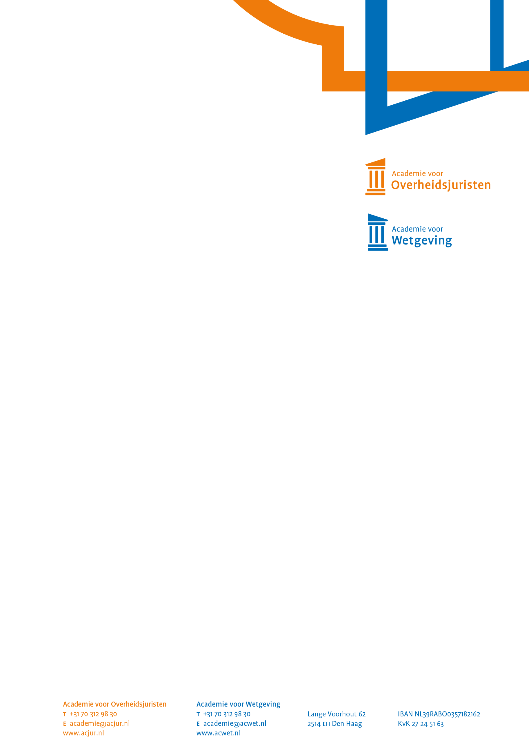

Essaywedstrijd klimaatrechtvaardigheid
Ben je student of promovendus? Doe dan mee met de essaywedstrijd over klimaatrechtvaardigheid en misschien wordt jouw essay wel gepubliceerd in een speciale bundel!
Wie: De wedstrijd wordt georganiseerd vanuit de Academie voor Wetgeving en Overheidsjuristen en staat open voor alle studenten of promovendi, ongeacht hun studie of wetenschappelijke discipline. Dus of je nu klimatoloog, jurist, bestuurskundige, filosoof, econoom of iets anders bent, iedereen is welkom.
Wat: Schrijf een kort essay van maximaal 1.500 woorden waarin je ingaat op de rol van het bestuur, de wetgever en/of rechter bij het komen tot rechtvaardig klimaatbeleid. Kies hiervoor een bepaalde invalshoek, bijvoorbeeld hoe de wetgever rekening kan houden met de belangen van toekomstige generaties.
Wanneer: stuur het essay vóór 15 oktober 2024 naar Ali Mohammad (a.mohammad@acwet.nl). Vooraanmelding is niet noodzakelijk, maar een bericht over deelname wordt op prijs gesteld.
De essays worden beoordeeld door een deskundige jury:
- Irene Heemskerk (Head of the Climate Change Centre, European Central Bank).
- Heleen Dekker (tot 1 april directeur Wetgeving en Juridische Zaken, ministerie van EZK/LNV).
- Valérie van 't Lam Dekker (advocaat-partner, Stibbe)
- Ali Mohammad (programmamanager, Academie voor Wetgeving & Overheidsjuristen).
De jury selecteert een aantal essays voor publicatie in een bundel die rijksbreed wordt verspreid. De winnaar met het beste essay mag het werk voordragen en bovendien een cursus volgen uit ons opleidingsprogramma. Bekijk hier ons aanbod.
Meer weten over het thema klimaatrechtvaardigheid of wil je de spelregels lezen? Lees dan hier verder.

